SEQUÊNCIA DIDÁTICA 4

Componente curricular: Ciências da Natureza

Ano: 6º Bimestre: 3º

Título: Transformações e origem dos materiais

Conteúdos

- Materiais naturais e materiais sintéticos.
- A produção de novos materiais.

Objetivos

- Diferenciar os materiais naturais dos materiais sintéticos.
- Entender a necessidade da produção de novos materiais.
- Compreender os benefícios dos materiais sintéticos.

Objetos de conhecimento e habilidades da BNCC

Os materiais são o objeto de conhecimento desta sequência didática. A proposta trabalha a habilidade da BNCC EF06CI04, segundo a qual o aluno deve aprender a associar a produção de medicamentos e outros materiais sintéticos ao desenvolvimento científico e tecnológico, reconhecendo benefícios e avaliando impactos socioambientais.

Número de aulas sugeridas

- 3 aulas (de 40 a 50 minutos cada).

AULA 1

Objetivos específicos

- Diferenciar materiais de origem natural de materiais sintéticos.
- Perceber a importância da produção de novos materiais para melhorar a qualidade de vida da população.

Recursos didáticos

Livro do Estudante (Unidade 6); texto disponível na internet, computador com acesso à internet (opcional), imagens fotográficas de materiais de origem natural e sintéticos (opcional).

Encaminhamento

Inicie a aula questionando os alunos sobre a grande diversidade de materiais e sua origem. Para estimular a conversa, você pode fazer as seguintes perguntas: “Todos os materiais podem ser encontrados na natureza?”; “É possível fabricar um material?”.
Distribua aos alunos cópias do texto “Como é feito o vidro”, disponível em <https://mundoestranho.abril.com.br/ciencia/como-e-feito-o-vidro/> (acesso em: ago. 2018). Peça para que eles façam a leitura. Se preferir, caso a escola disponha de recursos de informática, eles podem acessar o texto diretamente pela internet e, após a leitura, como complemento, assistir ao vídeo De onde vem o vidro, disponível em <https://www.youtube.com/watch?v=gj9R3nmB67Q> (acesso em: ago. 2018).
Acompanhe a atividade e, em seguida, organize uma roda de discussão na sala de aula para tratar da produção de materiais sintéticos e da origem da matéria-prima utilizada em sua fabricação. Explique que nem todo material pode ser encontrado na natureza e que a variedade de materiais que conhecemos hoje, que em boa parte ajuda a melhorar nossa qualidade de vida, é produzida a partir de outros materiais. Estimule-os a observar os materiais sintéticos existentes ao redor, na própria sala de aula (por exemplo: o corpo de plástico das canetas, a mochila de náilon e até o uniforme escolar, muitas vezes feito de tecido sintético). Comente que a maior parte desses materiais sintéticos de uso cotidiano é feita a partir da nafta, um subproduto obtido a partir da destilação do petróleo. Se julgar conveniente, neste momento sugira a leitura dos itens “O petróleo como matéria-prima” e “Os materiais plásticos” apresentados no Tema 4 desta Unidade do Livro do Estudante.
Para complementar a discussão, apresente para a turma imagens fotográficas de materiais variados, naturais e sintéticos, explicando a origem de cada um. Você pode copiar e distribuir as imagens ou levar para a sala de aula livros e revistas que contenham fotografias. Como atividade complementar, peça aos alunos que se dividam em grupos e escolham um dos materiais sintéticos para fazer uma pesquisa sobre quais são as matérias-primas utilizadas na sua fabricação.
Após o término da discussão, para a próxima aula, peça para os alunos fazerem uma pesquisa em grupo reunindo textos e imagens sobre a origem das matérias-primas utilizadas na fabricação do vidro e sobre os possíveis impactos ambientais provenientes de sua extração ou causados durante seu processo de fabricação.
Para acompanhar a aprendizagem, avalie a postura e o envolvimento dos alunos nos momentos de interação e discussão.

AULA 2

Objetivos específicos

- Compreender a produção de materiais sintéticos, bem como a origem de suas matérias-primas.
- Entender os possíveis impactos ambientais provenientes da exploração de matérias-primas.

Recursos didáticos

Livro do Estudante (Unidade 6); vídeos disponíveis na internet.

Encaminhamento

Inicie a aula sorteando um dos grupos de alunos para apresentar para a classe suas pesquisas sobre o vidro, solicitadas no final da aula anterior. A seguir, pergunte se algum outro grupo tem informações complementares para apresentar. Selecione um aluno para ir anotando na lousa alguns dados à medida que forem sendo apresentados. Oriente-o a organizar uma tabela que indique a matéria-prima utilizada, tipo de impacto na fauna, na flora, no ambiente (solo, ar, água) e na sociedade.
Para ampliar o debate, assista com os alunos ao vídeo A história das coisas, disponível em <https://www.youtube.com/watch?v=7qFiGMSnNjw> (acesso em: ago. 2018) que trata das cadeias de produção, do descarte dos materiais e de como todo esse processo afeta a sociedade e o ambiente.
Como atividade complementar, peça aos alunos que leiam o texto e resolvam as atividades da seção Atitudes para a vida da Unidade 6 do Livro do Estudante.
Para acompanhar a aprendizagem, avalie, nas respostas das questões propostas, se o conceito de material sintético foi entendido. É importante também a compreensão de que a produção de materiais sintéticos, desde a exploração de matérias-primas até seu beneficiamento e descarte, pode gerar impactos negativos no ambiente como um todo. Avalie também o envolvimento dos alunos nos momentos de interação, a forma como organizam e expõem suas ideias e a postura no momento em que os outros colegas fazem suas apresentações.

AULA 3

Objetivo específico

- Compreender a importância do desenvolvimento de materiais sintéticos para o ser humano.

Recursos didáticos

Livro do Estudante (Unidade 6); textos disponíveis na internet.

Encaminhamento

Para concluir as discussões sobre os materiais sintéticos e sua produção, peça aos alunos que se organizem em grupos. Para cada grupo, distribua um texto diferente sobre a importância e os usos do vidro. Os sites indicados a seguir trazem alguns textos que podem ser usados nesta atividade:
- “Vidro”, disponível em <https://super.abril.com.br/historia/vidro/>.
- “A importância do vidro e da sua reciclagem para o meio ambiente”, disponível em <http://www.pronaturezaviva.com.br/importancia-do-vidro-da-sua-reciclagem-para-meio-ambiente/>.
- “A importância do vidro na era digital”, disponível em <http://opiniaoenoticia.com.br/noticia/importancia-vidro-era-digital/>.
- “Vidros na construção civil – tipos e importância”, disponível em <http://vidrocerto.org.br/vidros-na-construcao-civil-tipos-e-importancia/>.
- “Lã de vidro: o que é? Usos, vantagens, preço e tudo sobre!”, disponível em <https://casaeconstrucao.org/materiais/la-de-vidro/>.
- “Fibra de vidro”, disponível em <https://www.infoescola.com/quimica/fibra-de-vidro/>. Acessos em:
ago. 2018.
Peça aos grupos que façam a leitura e preparem uma breve apresentação sobre os textos, ressaltando os pontos que consideram mais importantes. Depois das apresentações, discuta com a turma todos os pontos abordados. Caso tenham assistido ao vídeo A história das coisas na aula anterior, retome seu conteúdo. Oriente a conversa de modo que os alunos percebam que muitos materiais sintéticos têm funções importantes para o ser humano e possibilitam o desenvolvimento tecnológico. Ao mesmo tempo, ajude-os a refletir sobre os impactos positivos e negativos do uso de materiais sintéticos, enfatizando a importância de conhecer a origem desses materiais, a forma como são produzidos e seu destino após o uso, e de optar pela utilização dos materiais que oferecem menor impacto socioambiental em toda a sua cadeia de produção.
Como atividade complementar, peça aos alunos que façam a atividade da seção Pensar Ciência da Unidade 6 do Livro do Estudante.
Para acompanhar a aprendizagem, durante as atividades avalie os alunos quanto à interpretação de texto, à habilidade de síntese das principais ideias e ao modo como elas foram expostas aos colegas.

Atividades

1. Analise as afirmações e marque V para as verdadeiras e F para as falsas.
a) ( ) Os materiais sintéticos podem ser produzidos a partir de um material de origem natural ou de outros materiais sintéticos.
b) ( ) O vidro tem origem na mistura aquecida de areia e outros materiais, sendo um exemplo de material de origem natural.
c) ( ) Os materiais sintéticos, como os medicamentos e os materiais plásticos, passam por pesquisas para definir suas características e propriedades.
d) ( ) O petróleo é um material sintético usado como combustível e matéria-prima para outros materiais sintéticos.
e) ( ) Plásticos biodegradáveis feitos a partir de cana-de-açúcar, beterraba e mamona podem ser degradados por microrganismos presentes no ambientes.

2. Observe os objetos abaixo e, em seguida, identifique o tipo de material utilizado em cada um deles, classificando-os como material de origem natural ou material sintético.
a)
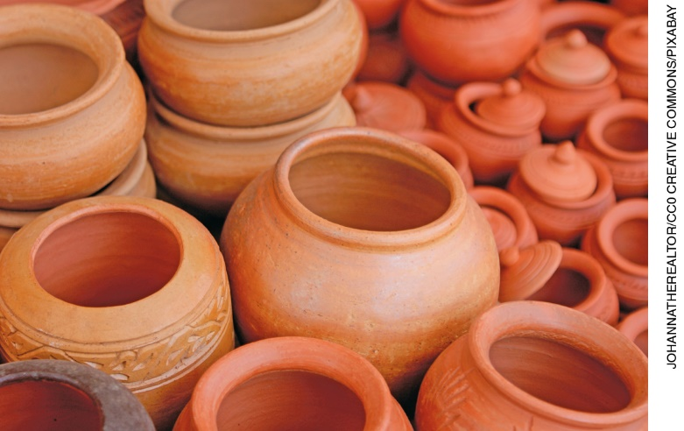

__________________________________________________________________________________

__________________________________________________________________________________

__________________________________________________________________________________

b)
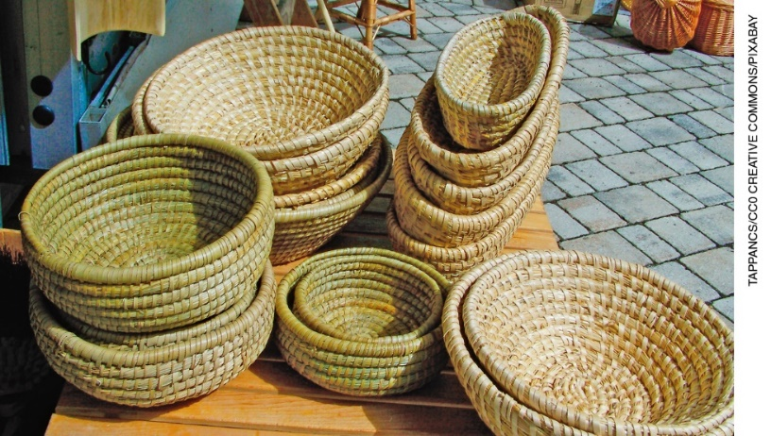

__________________________________________________________________________________

__________________________________________________________________________________

__________________________________________________________________________________

c)
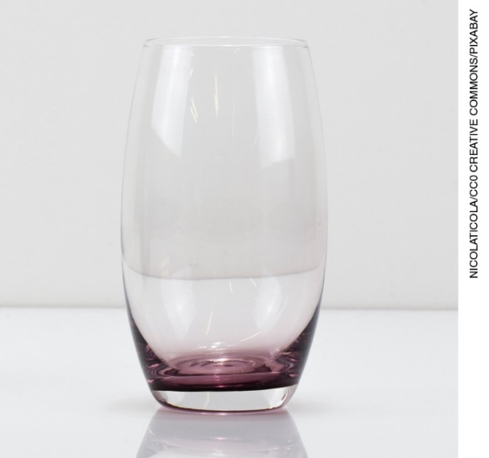

__________________________________________________________________________________

__________________________________________________________________________________

__________________________________________________________________________________

d)
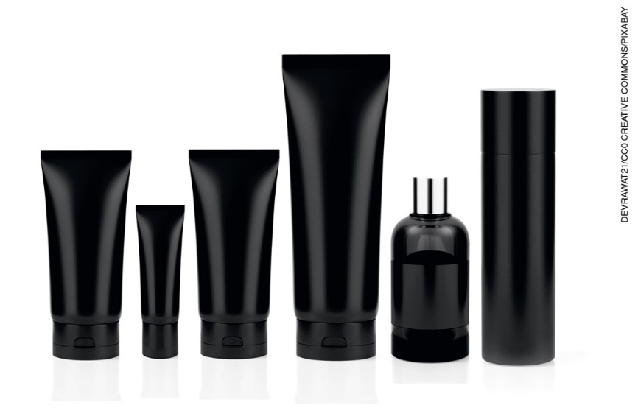

__________________________________________________________________________________

__________________________________________________________________________________

__________________________________________________________________________________

3. O esquema a seguir apresenta um resumo dos conceitos estudados nesta Unidade. Complete os espaços com os termos corretos.

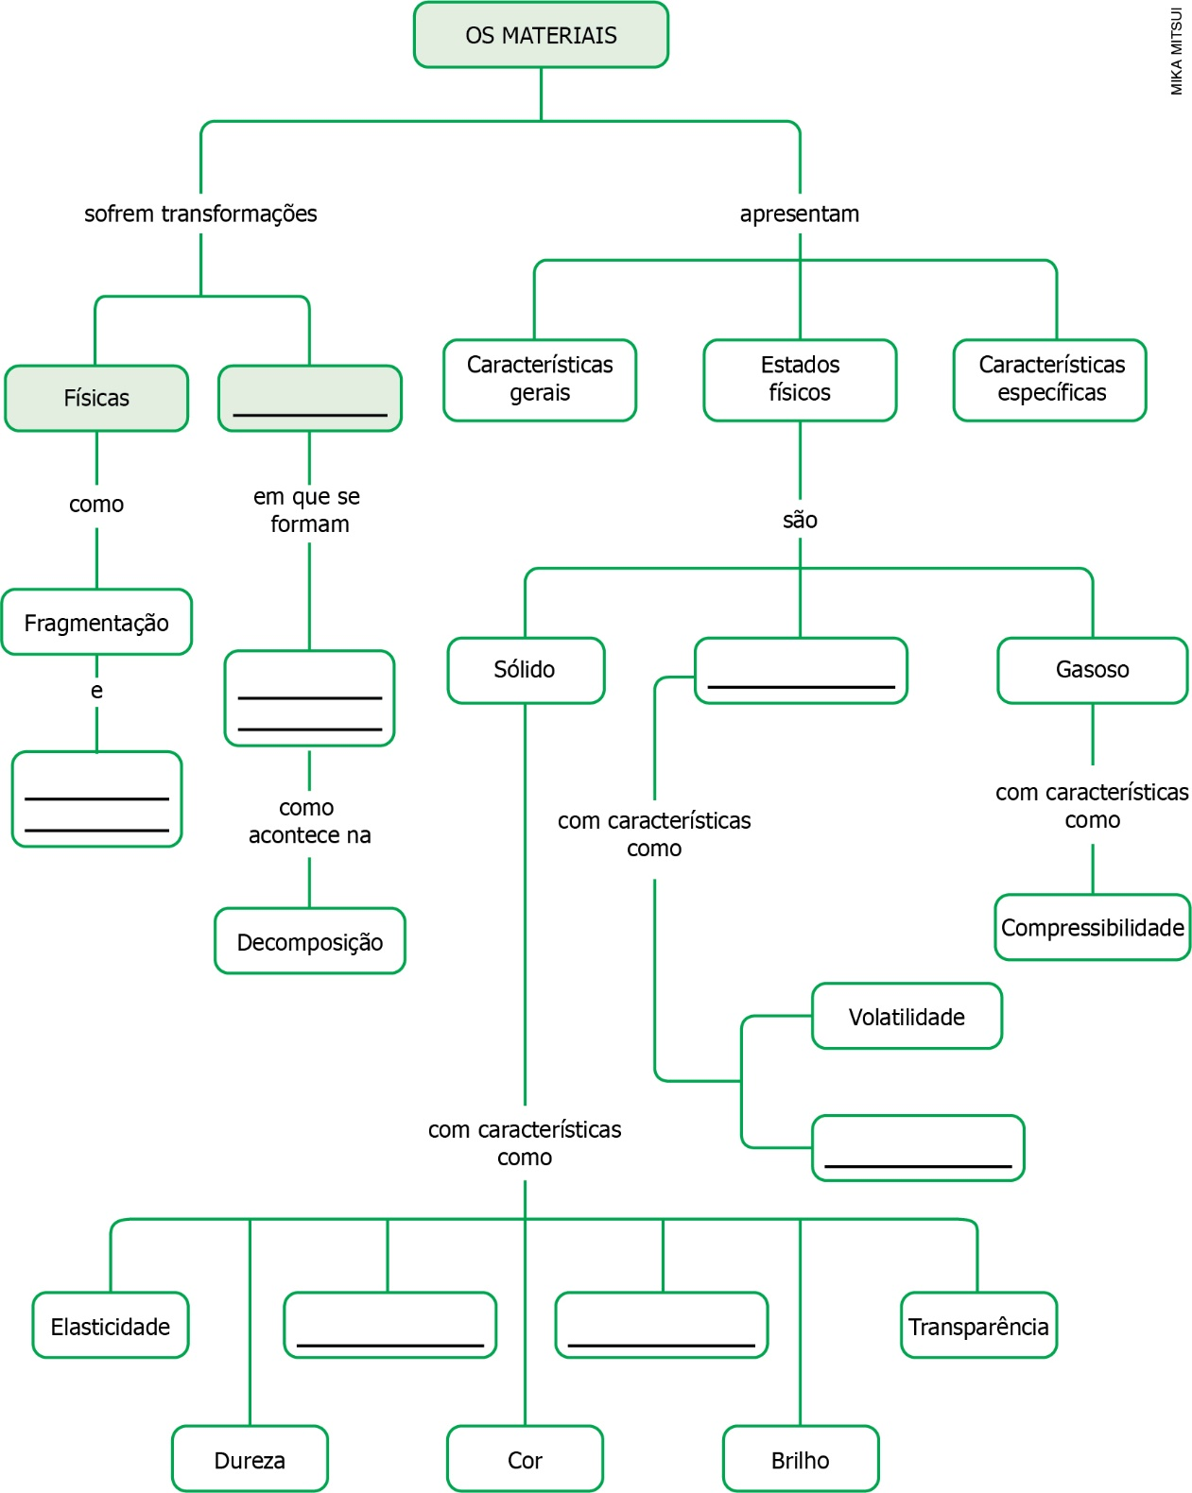

Respostas das atividades

1. Sequência correta: V; F; V; F; V.

2.
a) Argila, material de origem natural.
b) Palha, material de origem natural.
c) Vidro, material sintético.
d) Plástico, material sintético.

3.
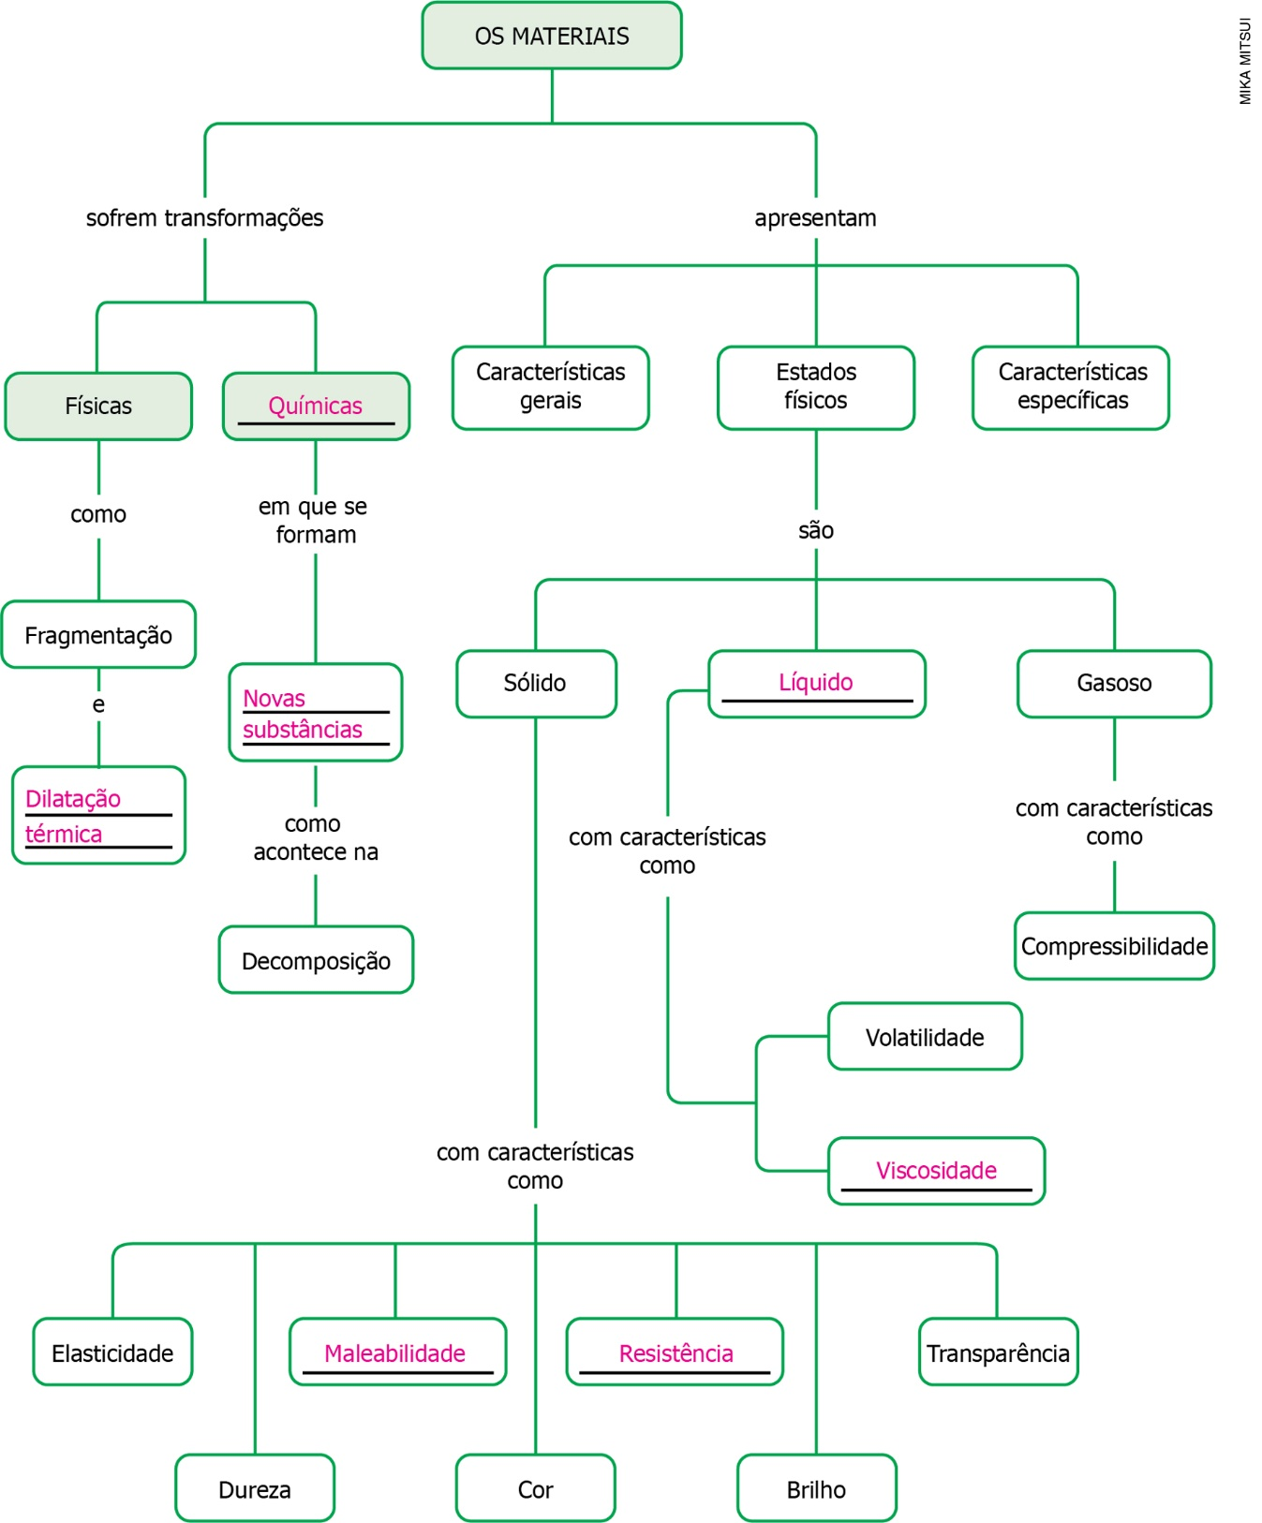

Autoavaliação

Critérios | Ótimo desempenho | Bom desempenho | Preciso melhorar
Consigo diferenciar um material de origem natural de um material sintético.
Compreendo a importância da fabricação de novos materiais.
Reconheço que a produção de materiais sintéticos e a exploração de matérias-
-primas têm impacto no ambiente e na sociedade.
Compreendo a importância do desenvolvimento industrial, aliada à importância da conservação do meio ambiente.
Colaboro com a equipe nas atividades em grupo.
Sou capaz de expor meus argumentos para o grupo de forma clara e respeitosa.

